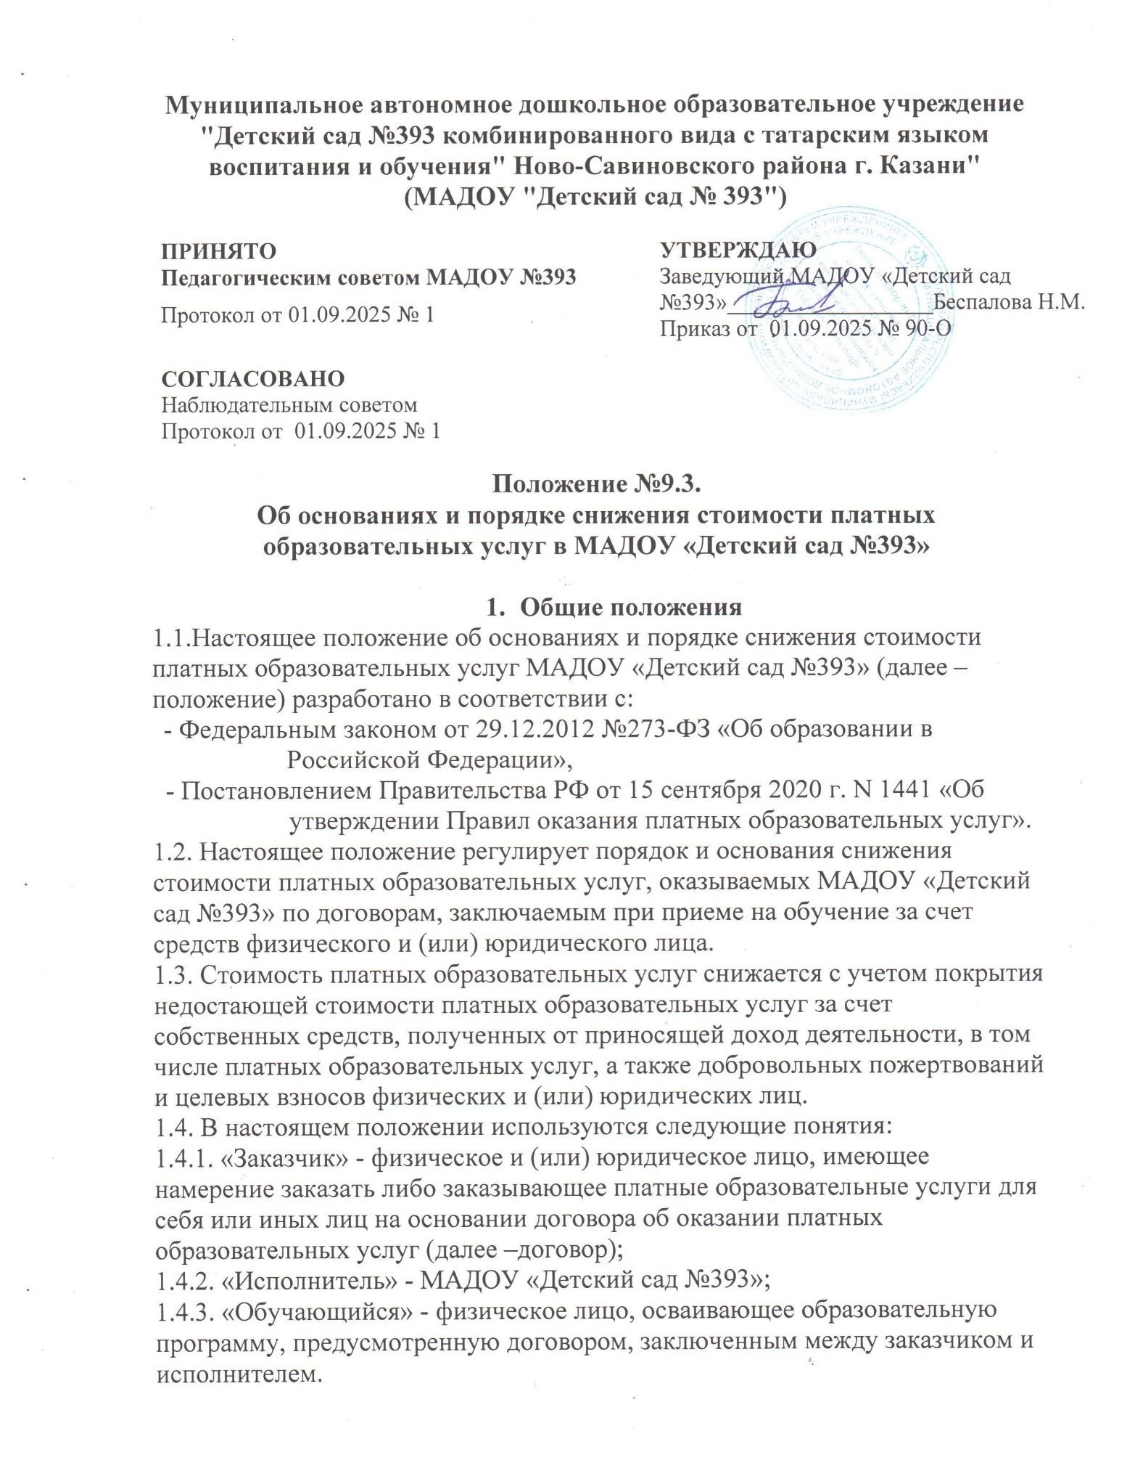

1.5. Действие настоящего положения распространяется на все образовательные программы, реализуемые исполнителем за плату.

Основания снижения стоимости платных образовательных услуг по договору об оказании платных образовательных услуг
  - Полная стоимость платных образовательных услуг, может быть, снижена на 20 процентов для следующих категорий обучающихся:
    - дети-сироты и дети, оставшиеся без попечения родителей при предоставлении документа, подтверждающего установление опеки;
    - дети-инвалиды при предоставлении справки учреждения медико- социальной экспертизы, подтверждающей факт установления инвалидности;
    - дети из многодетных семей при предоставлении документа, подтверждающего статус многодетной семьи;
    - дети из малообеспеченных семей при предоставлении справки из органов социальной защиты населения;
    - дети, получающие страховую пенсию по случаю потери кормильца, при предъявлении справки из центра социальной защиты населения о получении страховой пенсии.
  - Полная стоимость платных образовательных услуг может быть снижена на 50 процентов для детей работников исполнителя.
  - Основанием для снижения стоимости платных образовательных услуг является заявление заказчика и настоящее положение.
  - Стоимость платных образовательных услуг по договору может быть снижена только по одному из оснований, предусмотренных настоящим положением.

Порядок снижения стоимости платных образовательных услуг
  - При наличии оснований для снижения стоимости платных образовательных услуг заказчик представляет лицу, ответственному за организацию платных образовательных услуг, письменное заявление о снижении стоимости платных образовательных услуг по соответствующему основанию и документы, подтверждающие право на снижение стоимости платных образовательных услуг.
  - Лицо, ответственное за организацию платных образовательных услуг, проверяет правильность оформления заявления, сверяет перечень прилагаемых документов с документами, которые заказчик прикладывает к заявлению, принимает и регистрирует принятые заявления или возвращает заявление с прилагаемым комплектом документов заказчику для устранения выявленных замечаний. Заявление регистрируется в день его принятия лицом, ответственным за организацию платных образовательных услуг.
  - В течение одного рабочего дня с момента регистрации заявления о снижении стоимости платных образовательных услуг лицо, ответственное за организацию платных образовательных услуг, направляет заявление и прилагающиеся к нему документы на рассмотрение руководителя исполнителя или иного уполномоченного им лица для принятия решения о снижении стоимости платных образовательных услуг по основаниям, предусмотренным пунктами 2.1–2.4.

  - В течение одного рабочего дня с момента получения заявления и прилагающихся к нему документов руководитель исполнителя или уполномоченное им лицо принимает решение о снижении стоимости платных образовательных услуг, в том числе в размере отличном от размера, указанного в заявлении, либо об обоснованном отказе в снижении стоимости платных образовательных услуг. Решение оформляется в виде резолюции на заявлении с указанием фамилии, имени, отчества исполнителя (исполнителей) по оформлению принятого решения, подписи лица, вынесшего резолюцию и даты принятия решения.
  - В течение одного рабочего дня с момента регистрации заявления о снижении стоимости платных образовательных услуг лицо, ответственное за организацию платных образовательных услуг, направляет заявление и прилагающиеся к нему документы на рассмотрение руководителя исполнителя или иного уполномоченного им лица для принятия решения о снижении стоимости платных образовательных услуг по основаниям, предусмотренным пунктами 2.1–2.4 настоящего положения.
  - В случае поступления заявления о снижении стоимости платных образовательных услуг в порядке, предусмотренном пунктом 2.5 настоящего положения, лицо, ответственное за организацию платных образовательных услуг, направляет заявление и прилагающиеся к нему документы на рассмотрение заведующей МАДОУ «Детский сад № 393» в течение одного рабочего дня с момента регистрации заявления.
  - Заведующая МАДОУ «Детский сад № 393» рассматривает заявление и выносит решение о снижении стоимости платных образовательных услуг, в том числе в размере отличном от размера, указанного в заявлении, либо об обоснованном отказе в снижении стоимости платных образовательных услуг.
  - Принятое решение доводится до сведения заказчика.
  - В случае если заявление о снижении стоимости платных образовательных услуг поступило до заключения договора, лицо, ответственное за организацию платных образовательных услуг, включает в условия договора утвержденную сумму, на которую снижается полная стоимость платных образовательных услуг, а также номер пункта настоящего положения, на основании которого стоимость договора была снижена.
  - В случае если заявление о снижении стоимости платных образовательных услуг поступило после заключения договора, лицо, ответственное за организацию платных образовательных услуг, оформляет дополнительное соглашение к договору с указанием суммы, на которую снижается полная стоимость платных образовательных услуг, а также номер пункта настоящего положения, на основании которого стоимость договора была снижена.
  - Договор (дополнительное соглашение к договору) направляется заказчику на подпись не позднее трех рабочих дней с даты принятия руководителем или уполномоченным им лицом решения о снижении стоимости платных образовательных услуг.

  - Перерасчет стоимости платных образовательных услуг в случае заключения дополнительного соглашения к договору осуществляется с даты регистрации заявления о снижении стоимости платных образовательных услуг.
  - Исполнитель вправе аннулировать решение о снижении стоимости платных образовательных услуг и взыскать с исполнителя полную стоимость в случаях, если:
- исполнитель установил факт предоставления подложных документов и (или) документов, прекративших свое действие;
- заказчик утратил основания, по которым полная стоимость платных образовательных услуг была снижена.
  - В случаях, предусмотренных пунктом 3.13 настоящего положения, лицо, ответственное за организацию платных образовательных услуг, готовит приказ об аннулировании решения о снижении стоимости платных образовательных услуг и представляет его на подпись руководителю или уполномоченному им лицу.
  - Перерасчет стоимости платных образовательных услуг в случаях, предусмотренных пунктом 3.13 настоящего положения, осуществляется с даты, указанной в приказе об аннулировании решения о снижении стоимости платных образовательных услуг.
  - В случае невозможности покрытия недостающей стоимости платных услуг, за счет собственных средств, полученных от приносящих доход деятельности, стоимость платных услуг не снижается.

